Spiegeltje, spiegeltje aan de wand.

Wie is de mooiste van het land?

U, koningin bent mooi, dat is waar.

Maar ik zie een meisje daar

dat duizend maal mooier is dan U!

Met een huid zo wit als sneeuw,

lippen zo rood als bloed

en zwart als ebbenhout is haar haar!

SNEEUWWITJE!

Verschillen geven rijkdom. Dat is het jaarthema van onze opvang. Maar ondanks de vele verschillen, kent jong en oud overal ter wereld het betoverende sprookje van sneeuwwitje en de zeven dwergen, de boze stiefmoeder en de knappe prins op het witte paard!

Daar konden we wel wat mee!

We gingen met z'n allen aan de slag en bouwden decors, maakten kostuums en repeteerden onze teksten.

Het podium werd opgebouwd en de banken en stoelen werden klaargezet. Zo “toverden” we onze opvang om tot een heuse theaterzaal.

Na al dat zwoegen en zweten, was het dan eindelijk zo ver...

De koningen en koninginnen namen plaats om hun kleine prinsen en prinsessen aan het werk te zien.

De kids speelden de sterren van de hemel wat onthaald werd op een geweldig applaus van onze royals.

Nadien hielden we natuurlijk nog een leuke receptie met hapjes en tapjes als mooie afsluiter van een heerlijke dag!

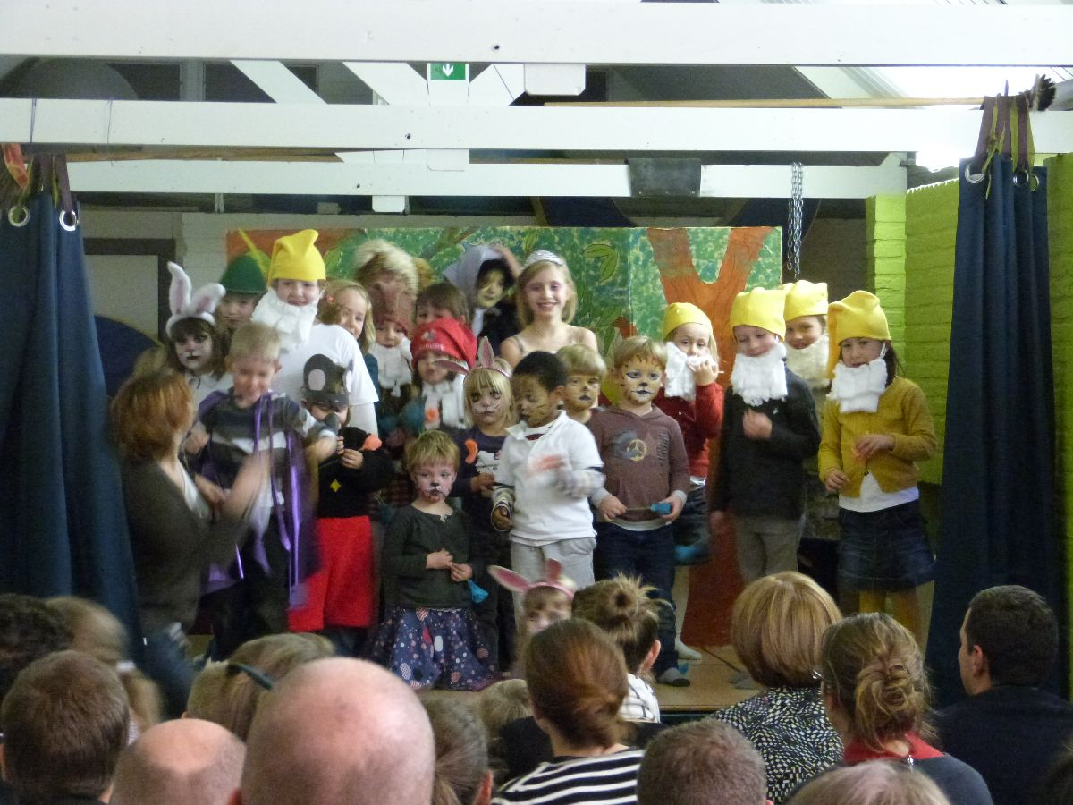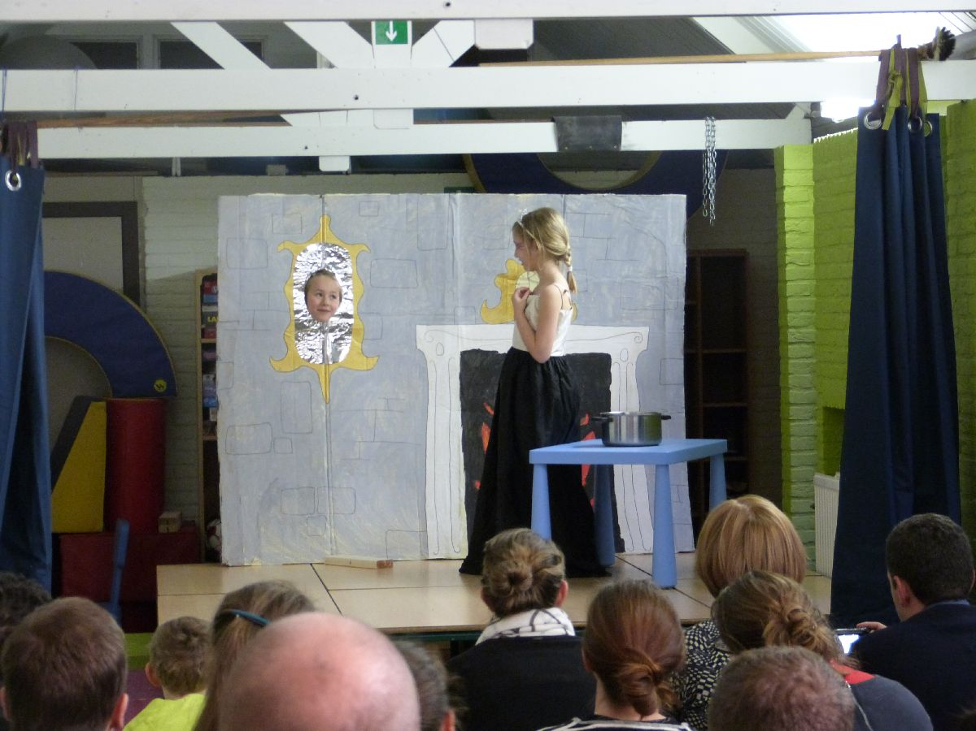

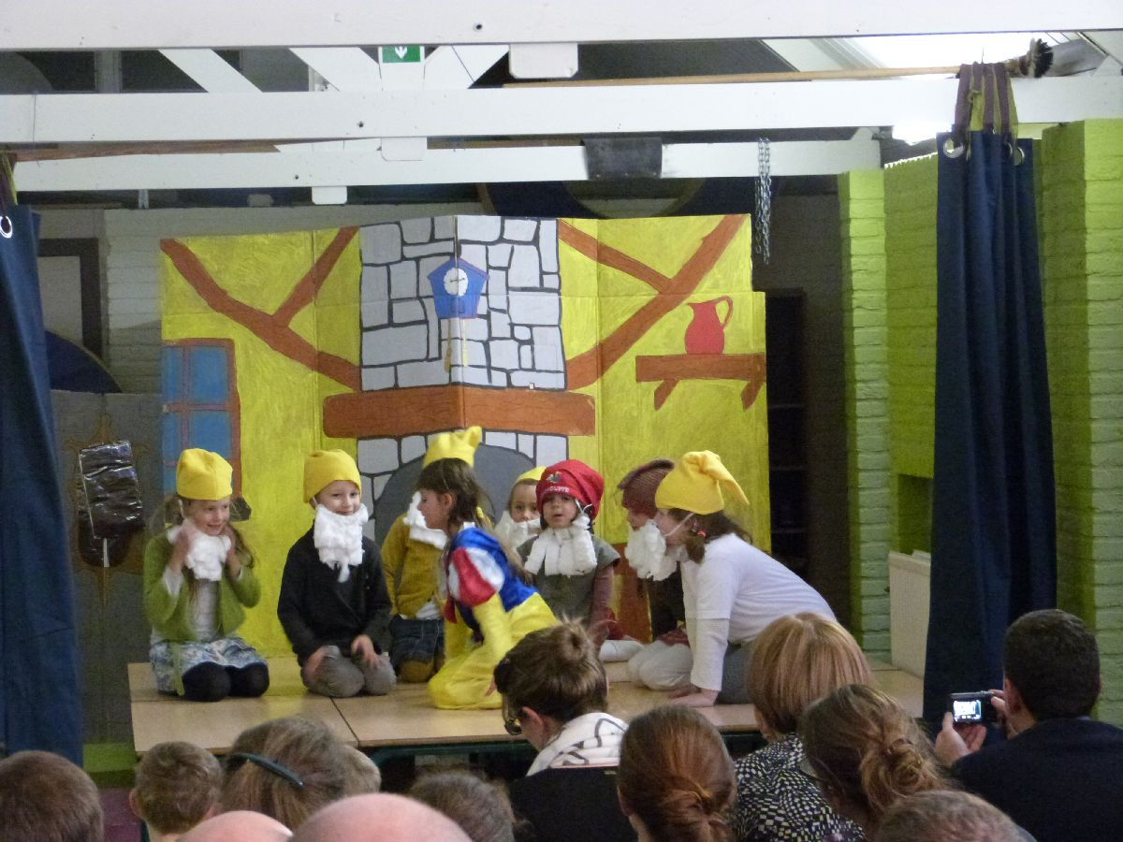

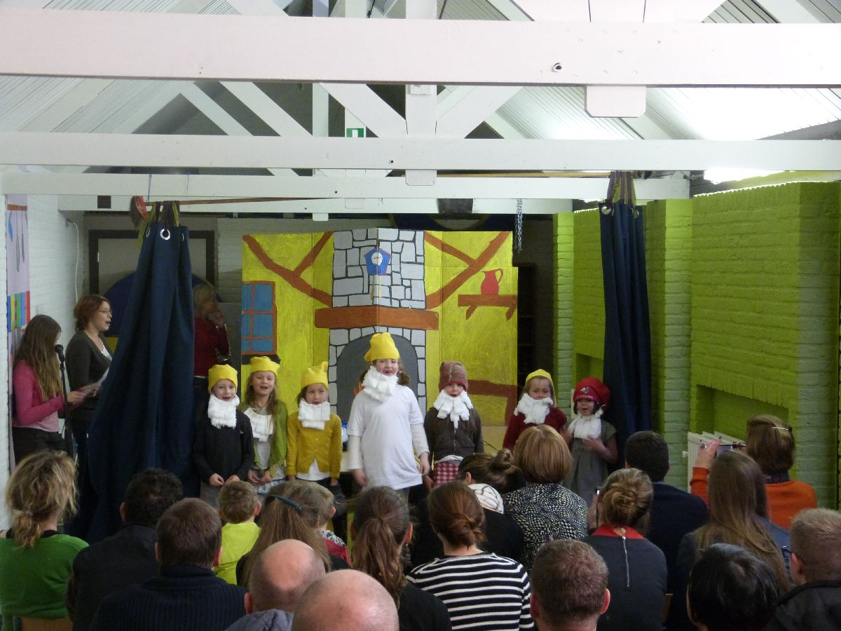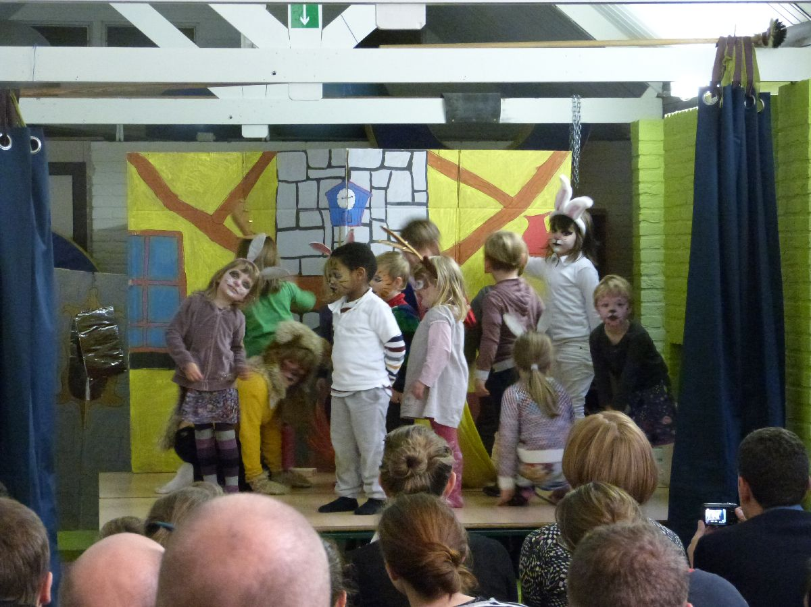

Team Sancta Maria Aarschot